Dojazdy uczniów do szkół podstawowych
i ponadpodstawowych w województwie
mazowieckim w roku szkolnym 2024/25
W roku szkolnym 2024/25 do szkół podstawowych i ponadpodstawowych dla dzieci i młodzieży wyjeżdżało z miejsca zamieszkania 133,4 tys.mazowieckich uczniów, tj 16,9% ogółu osób w wieku 7–19 lat. Dojeżdżający stanowili 5,7% uczniów szkół podstawowych oraz 38,9% uczniów szkół ponadpodstawowych w województwie mazowieckim.
133,4 tys.
Liczba uczniów wyjeżdżających do szkół podstawowych i ponadpodstawowych dla dzieci i młodzieży
Przez uczniów dojeżdżających do szkół rozumie się uczniów, których gmina zamieszkania jest inna niż gmina, w której pobierają naukę
Wyjeżdżający do szkół podstawowych i ponadpodstawowych dla dzieci i młodzieży
W roku szkolnym 2024/25 do szkół podstawowych i ponadpodstawowych dla dzieci i młodzieży uczęszczało łącznie 133,4 tys. osób, których gmina zamieszkania w województwie mazowieckim była inna niż gmina, w której pobierali naukę. Przeciętnie stanowili oni 16,9% ogółu osób w wieku 7–19 lat (w kraju 18,2%), przy czym udział wyjeżdżających w grupie wieku odpowiadającej szkole ponadpodstawowej (15–19 lat) był znacznie wyższy niż dla poziomu szkoły podstawowej (7–14 lat) i wyniósł odpowiednio 35,4% i 5,9% ( w poprzednim roku 39,9% i 5,6%).
Mapa 1. Uczniowie wyjeżdżający do szkół podstawowych dla dzieci i młodzieży według gminy zamieszkania w roku szkolnym 2024/25
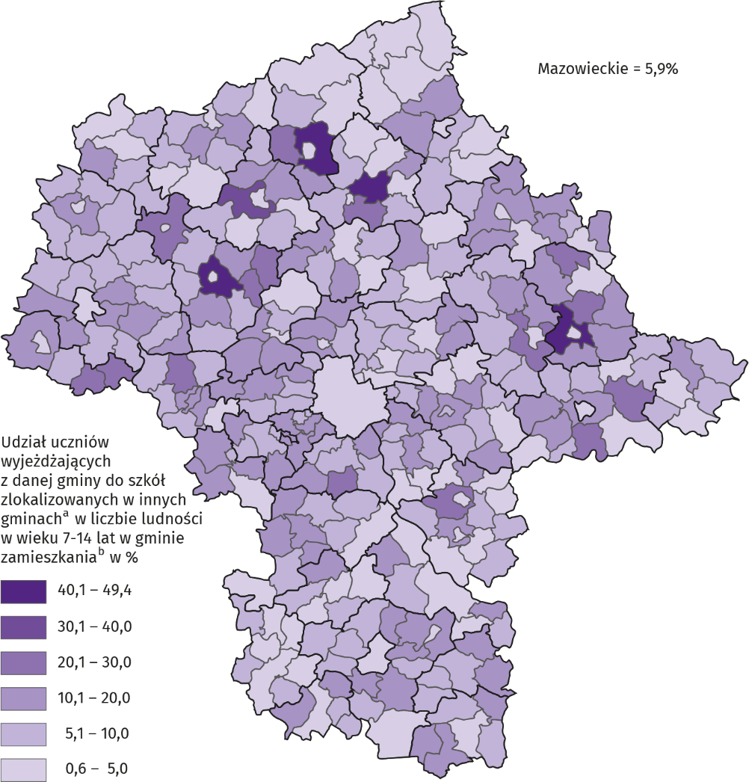
Uczniowie wyjeżdżający do szkół to uczniowie, którzy wyjeżdżają z gminy zamieszkania w województwie mazowieckim do innej dowolnej gminy w kraju, w której zlokalizowana jest ich szkoła
a W dniu 30 września 2024 r. b W dniu 31 grudnia 2024 r.
Udział uczniów wyjeżdżających z miejsca zamieszkania do szkół wśród osób zarówno w wieku 7–14 lat, jak i 15–19 lat był znacznie zróżnicowany terytorialnie.
W przypadku dzieci i młodzieży uczącej się w szkołach podstawowych omawiany wskaźnik kształtował się w przedziale od 0,6% do 49,4% i przyjmował wartości najniższe głównie w gminach miejskich i miastach w gminach miejsko-wiejskich, natomiast najwyższe na położonych w ich sąsiedztwie terenach wiejskich. W pięciu gminach odsetek osób w wieku 7–14 lat wyjeżdżających do szkół dla dzieci i młodzieży przekroczył 30%, osiągając najwyższe wartości w gminach wiejskich Sokołów Podlaski (49,4%) oraz Przasnysz (46,9%).
Mapa 2. Uczniowie wyjeżdżający do szkół ponadpodstawowych dla młodzieży według powiatu zamieszkania w roku szkolnym 2024/25
W województwie mazowieckim 41% wszystkich uczniów wyjeżdżających z miejsca zamieszkania do szkół ponadpodstawowych to mieszkańcy 7 powiatów graniczących z Warszawą
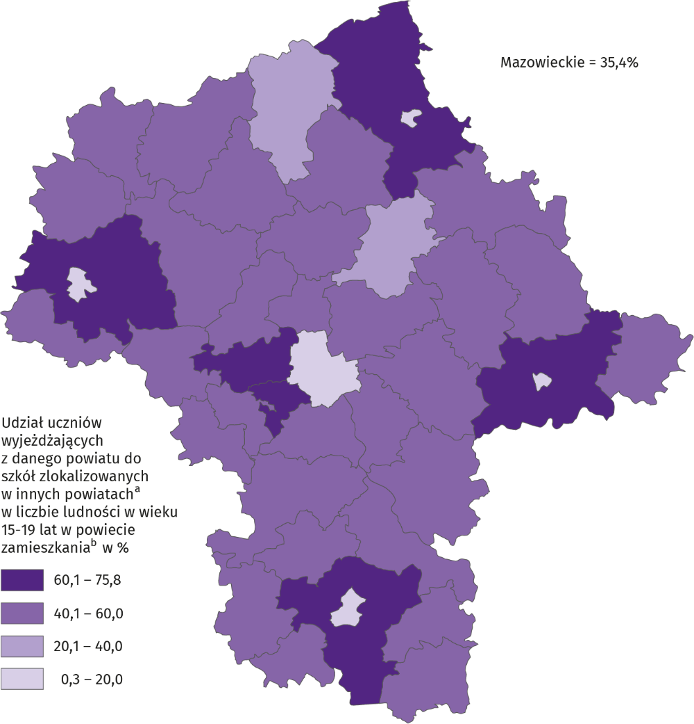
a W dniu 30 września 2024 r. b W dniu 31 grudnia 2024 r.
Spośród osób w wieku 15–19 lat w województwie mazowieckim 35,4% pobierało naukę w innym powiecie niż miejsce zamieszkania. Wynika to z faktu, że młodzież wybierając szkołę ponadpodstawową zazwyczaj poszukuje placówki oferującej naukę zawodu zgodną z zainteresowaniami lub kieruje się jej renomą, a takie zlokalizowane są głównie w większych ośrodkach miejskich. Omawiany wskaźnik najniższy był dla miast na prawach powiatu (poniżej 1,8%), a najwyższy dla powiatów z nimi graniczących (powyżej 60%).
W pierwszej dziesiątce gmin z największą liczbą uczniów wyjeżdżających do szkół podstawowych i ponadpodstawowych uplasowała się Warszawa oraz gminy leżące w bliskim jej otoczeniu. Warto zauważyć, że większość wyjeżdżających ze stolicy – odwrotnie niż w gminach ją otaczających – to uczniowie szkół podstawowych. [patrz Tablica 1]
Część dzieci i młodzieży zamieszkującej województwo mazowieckie (ok. 3%) wyjeżdżało do szkół zlokalizowanych w innych województwach. W przypadku zarówno szkół podstawowych, jak i szkół ponadpodstawowych najczęstszym kierunkiem były gminy województw lubelskiego i łódzkiego.
Tablica 1. Gminy w województwie mazowieckim z największą liczbą uczniów wyjeżdżających do szkół dla dzieci i młodzieży w roku szkolnym 2024/25
Stan w dniu 30 września
Gmina | Liczba wyjeżdżających | Województwo mazowieckie=100
Gm. m.st. Warszawa | 3747 | 2,8
Gm. m-w. Piaseczno | 3566 | 2,7
Gm. m-w. Grodzisk Mazowiecki | 2263 | 1,7
Gm. w. Lesznowola | 2218 | 1,7
Gm. m. Marki | 2146 | 1,6
Gm. m. Ząbki | 2004 | 1,5
Gm. m. Pruszków | 1995 | 1,5
Gm. m-w. Brwinów | 1976 | 1,5
Gm. m-w. Łomianki | 1676 | 1,3
Gm. w. Jabłonna | 1607 | 1,2
Przyjeżdżający do szkół podstawowych i ponadpodstawowych dla dzieci i młodzieży
W szkołach podstawowych oraz ponadpodstawowych dla dzieci i młodzieży położonych na terenie województwa mazowieckiego naukę pobierało łącznie 132,1 tys. osób, które dojeżdżały z innej gminy w kraju. Przyjeżdżający stanowili 5,7% uczniów szkół podstawowych (tak jak w roku szkolnym 2023/2024) oraz 38,9% uczniów szkół ponadpodstawowych (o 1,3 p. proc. mniej).
Tablica 2. Gminy w województwie mazowieckim z największą liczbą uczniów przyjeżdżających do szkół dla dzieci i młodzieży w roku szkolnym 2024/2025
Stan w dniu 30 września
Gmina | Liczba przyjeżdżających | Województwo mazowieckie=100
Gm. m.st. Warszawa | 31605 | 23,9
Gm. m. Radom | 7996 | 6,1
Gm. m. Płock | 5382 | 4,1
Gm. m. Siedlce | 4612 | 3,5
Gm. m. Mińsk Mazowiecki | 4247 | 3,2
Gm. m. Ostrołęka | 3721 | 2,8
Gm. m. Garwolin | 2932 | 2,2
Gm. m. Ciechanów | 2740 | 2,1
Gm. m-w. Piaseczno | 2465 | 1,9
Gm. m. Sochaczew | 2265 | 1,7
Wśród 10 gmin w województwie mazowieckim z największą liczbą uczniów przyjeżdżających do szkół dla dzieci i młodzieży znajdowały się wszystkie miasta na prawach powiatu, co podkreśla ich pozycję jako centrów usług edukacyjnych w regionie. Pozostałe to cztery miasta powiatowe oraz jedna gmina miejsko-wiejska granicząca z m.st. Warszawą. [patrz Tablica 2]

Najchętniej wybieranym miastem, jako miejsce nauki była stolica. Do placówek na jej terenie uczęszczało 12,6% uczniów szkół podstawowych dla dzieci i młodzieży i 27,1% uczniów szkół ponadpodstawowych dla młodzieży, dla których miejsce zamieszkania było inne niż Warszawa.
Uczniowie przyjeżdżający z innych województw do szkół na terenie województwa mazowieckiego stanowili mniej niż 2,0% wszystkich przyjeżdżających. Do szkół podstawowych dla dzieci i młodzieży najwięcej osób przyjeżdżało z województw lubelskiego, łódzkiego i podlaskiego. W szkołach ponadpodstawowych dla młodzieży przeszło co trzeci przyjeżdżający spoza województwa uczeń był mieszkańcem Lubelszczyzny.
Mapa 3. Uczniowie przyjeżdżający do szkół podstawowych dla dzieci i młodzieży według gminy pobierania nauki w roku szkolnym 2024/25
Stan w dniu 30 września
Uczniowie przyjeżdżający do szkół to uczniowie, którzy przyjeżdżają do gminy, w której zlokalizowane jest ich miejsce pobierania nauki z dowolnej innej gminy w kraju
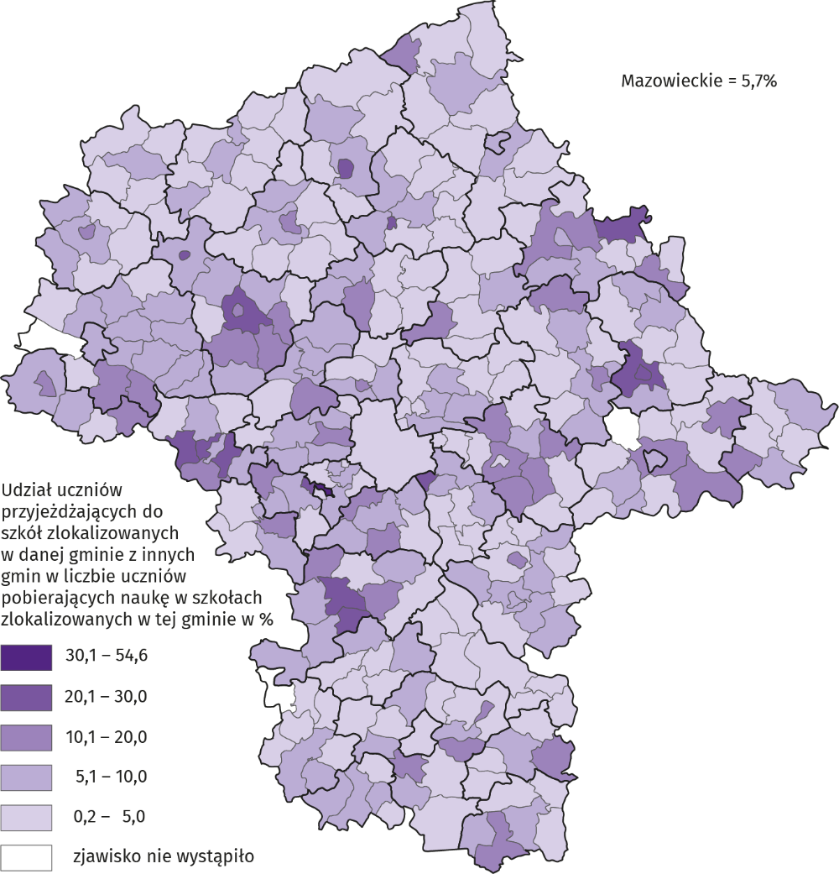
Udział uczniów przyjeżdżających do szkół podstawowych z innej gminy zawierał się w przedziale od 0,2% do 54,6%; najwyższy był w mieście Podkowa Leśna, a następnie w gminie miejskiej Raciąż oraz gminie wiejskiej Goszczyn. W placówkach na terenie gmin: Nowy Duninów, Odrzywół i Mokobody nie było uczniów dojeżdżających z innych jednostek terytorialnych.
Młodzież przyjeżdżająca do szkół ponadpodstawowych z innych powiatów stanowiła ponad połowę uczniów tych placówek w 24 powiatach województwa mazowieckiego, najwięcej w białobrzeskim i mińskim – odpowiednio 66,9% i 65,2%.

Mapa 4. Uczniowie przyjeżdżający do szkół ponadpodstawowych dla młodzieży według powiatu pobierania nauki w roku szkolnym 2024/25
Stan w dniu 30 września
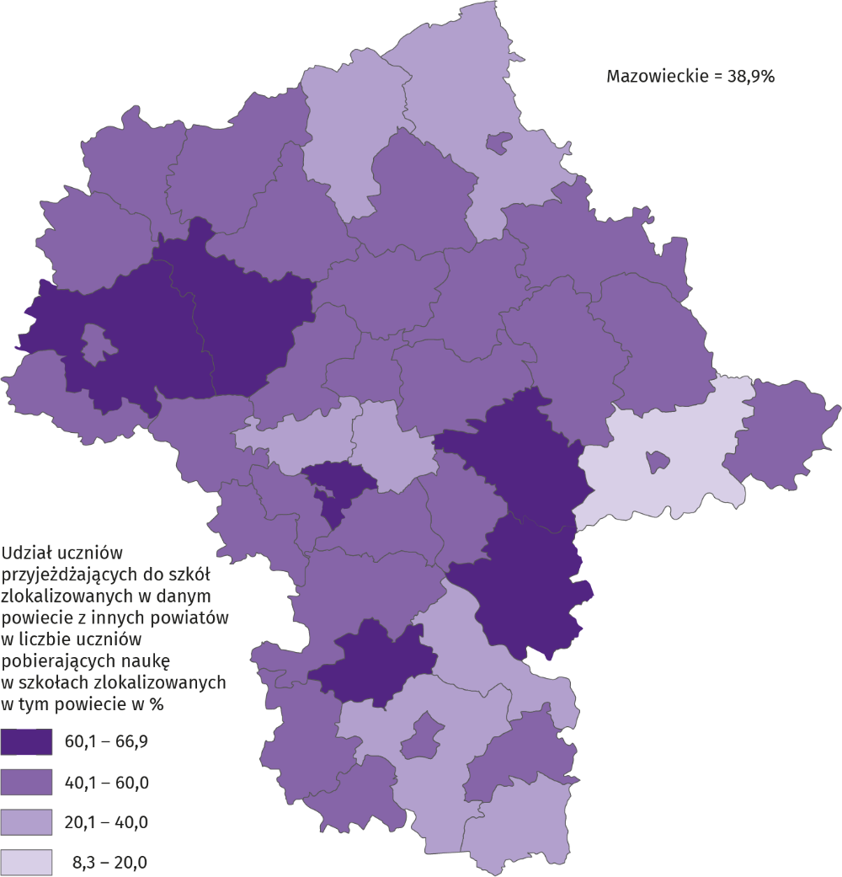
Przyjazdy do szkół podstawowych i ponadpodstawowych dla dzieci i młodzieży zlokalizowanych w miastach na prawach powiatu w województwie mazowieckim
Miasta na prawach powiatu, będące dawnymi miastami wojewódzkimi, ze względu na dużą liczbę szkół, wszechstronną ofertę edukacyjną oraz dobrze zorganizowany transport publiczny, silnie przyciągają dzieci i młodzież do placówek szkolnych.
Dla tych miast strefy wpływów wyraźnie różniły się wielkością i zasięgiem oddziaływania. W przypadku szkół podstawowych obejmowały one od kilkunastu do kilkudziesięciu gmin tworzących układ koncentryczny wokół miasta centralnego.
Natomiast w przypadku szkół ponadpodstawowych strefy wpływów miały znacznie większy zasięg, również o charakterze ponadregionalnym. W każdym z miast na prawach powiatu województwa mazowieckiego uczyła się młodzież z innych województw, głównie ościennych, a w przypadku m.st. Warszawy prawie z całej Polski. Największa ich liczba uczęszczała do placówek w Siedlcach.
Poniższe mapy przedstawiają strefy wpływów poszczególnych miast na prawach powiatu. Wyznaczono je wybierając spośród wszystkich odnotowanych przepływów gminy województwa mazowieckiego z liczbą co najmniej 5 uczniów przyjeżdżających do szkół w miastach na prawach powiatu.

Uwaga do map 5 i 6. W macierzach przepływów międzygminnych nie uwzględniono przepływów poniżej 5 osób.
Mapa 5. Strefy wpływów w województwie mazowieckim poszczególnych miast na prawach powiatu w roku szkolnym 2024/25 – szkoły podstawowe dla dzieci i młodzieży
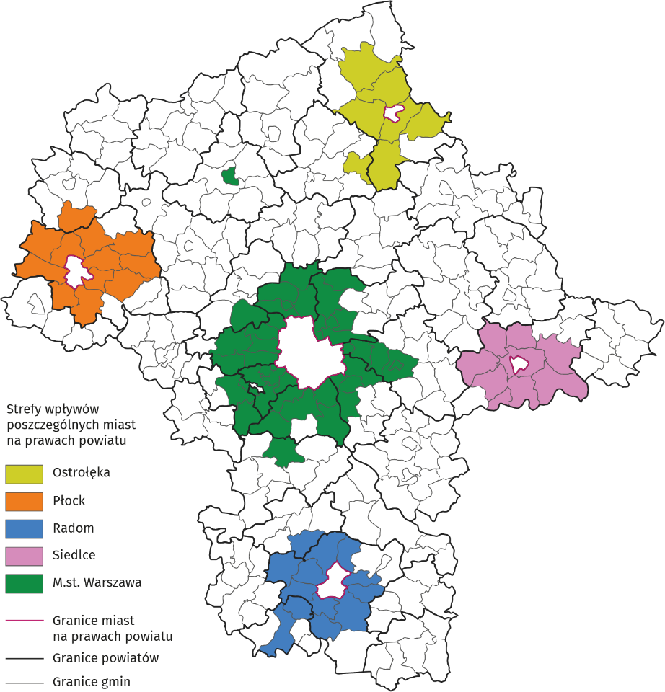
Mapa 6. Strefy wpływów w województwie mazowieckim poszczególnych miast na prawach powiatu w roku szkolnym 2024/25 – szkoły ponadpodstawowe dla młodzieży
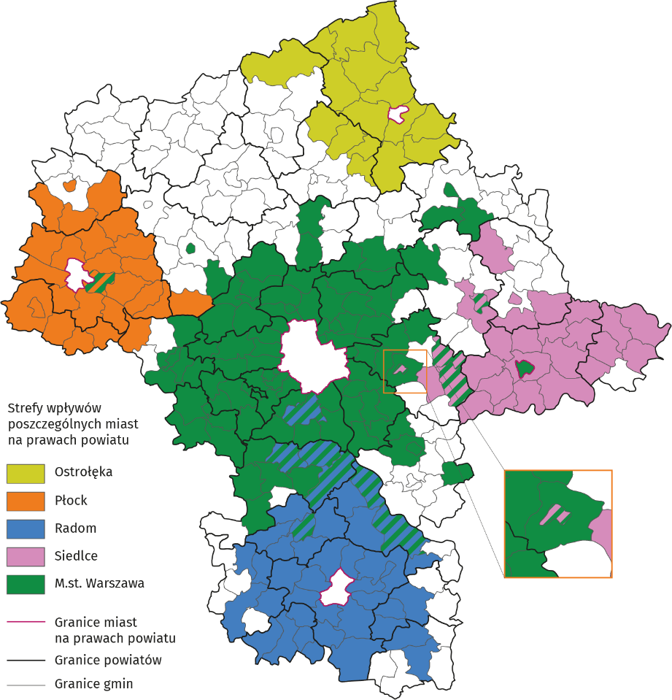

Opracowanie merytoryczne:  Urząd Statystyczny w Warszawie  Dyrektor Agnieszka Ajdyn  Tel.: 22 464 23 15 | Rozpowszechnianie:  Mazowiecki Ośrodek Badań Regionalnych  Informatorium Statystyczne  Tel.: 783 940 141
Osoba do kontaktu z mediami w Urzędzie Statystycznym w Warszawie  Tel.: 783 940 141  e-mail: m.kaluski@stat.gov.pl |   warszawa.stat.gov.pl

@Warszawa_STAT

@UrzadStatystycznywWarszawie

gus_stat

glownyurzadstatystycznygus

glownyurzadstatystyczny

Powiązane opracowania
Dojazdy uczniów do szkół podstawowych i ponadpodstawowych w województwie mazowieckim w roku szkolnym 2023/2024
Dojazdy uczniów do szkół podstawowych i ponadpodstawowych w roku szkolnym 2024/2025

W przypadku cytowania danych Głównego Urzędu Statystycznego prosimy o zamieszczenie informacji: „Źródło danych GUS”, a w przypadku publikowania obliczeń dokonanych na danych opublikowanych przez GUS prosimy o zamieszczenie informacji: „Opracowanie własne na podstawie danych GUS”.

